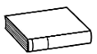
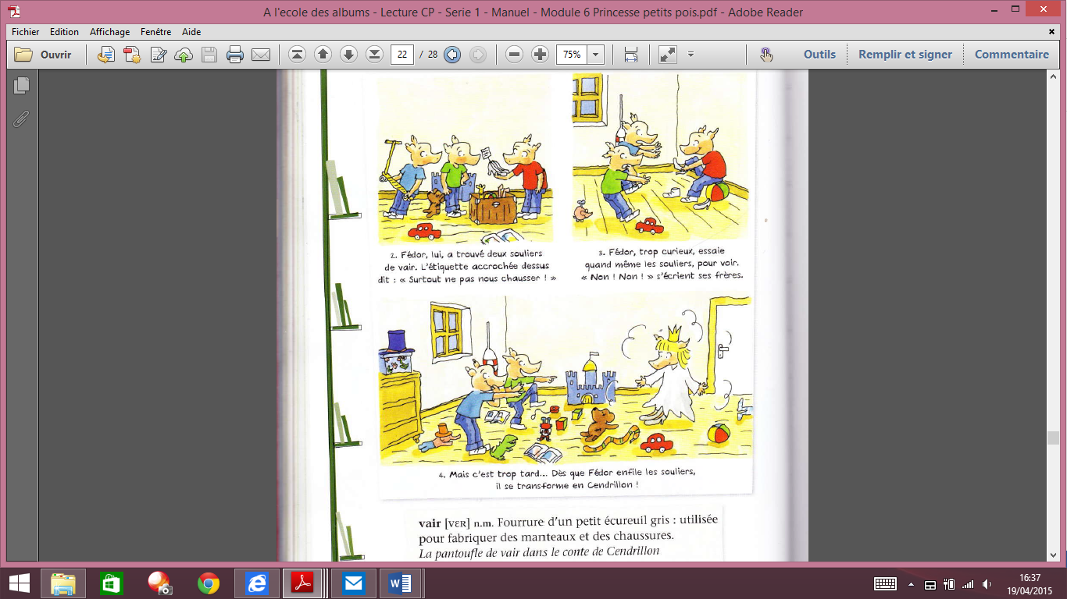
❶ Lis la BD et observe ton manuel aux pages 111 et 112.
Prénom : Date :
LECTURE
Compétence(s) travaillée(s) : comprendre un texte lu
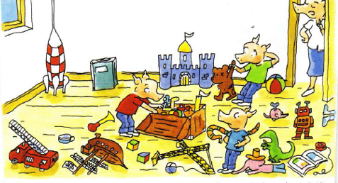

1 – C’est le grand ménage chez les trois cochons petits. En rangeant, ils retrouvent de vieux jouets. « Oh, mon ours en peluche » dit Igor.
3 – Fédor est curieux. Il essaie les souliers. « Non ! » crient ses frères.
4 – Trop tard … Fédor se transforme en Cendrillon !
2 – Fédor a trouvé deux souliers en vair.
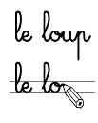

❷ Recopie le titre de la BD.

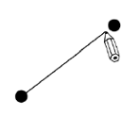
❸ Relie ce qui va ensemble.

 |  | ● | Il porte un haut vert.
Fédor | ● | ● | Il porte un haut rouge.
Igor | ● | ● | Il porte un haut bleu.
Nestor | ● | ● | Il retrouve son ours en peluche.
 |  | ● | Il trouve des souliers de vair.
 |  | ● | Il enfile les souliers de vair.

